ECAD5002C
Rhif myfyriwr: 1701588
Cydlynydd y modwl: Diane Thomas

Cynnwys
Tud. 2 – Tasg 1
Tud. 3 – Tasg 2 (Clip fideo)
Tud. 4 – Tasg 3
Tud. 8 – Rhestr Cyfeirnodi
Atodiad 1 – Cynllun gwers
Atodiad 2 a 3– Tasg iaith

Tasg 1

Er mwyn hybu sgiliau llythrennedd disgyblion Blwyddyn Un, penderfynais ddefnyddio stori ‘Ia-Hŵ!’ Meddai Gwdihŵ gan Tim Hopgood fel sbardun ar gyfer datblygu a defnyddio Cymraeg fel iaith gyntaf. Mae'r stori yn un gyffrous, llawn lliwiau sy'n addas ar gyfer thema'r dosbarth, sef 'Enfys Trydan'. Maent yn cyfleu delweddau lliwgar i ddisgrifio’r byd natur a welodd y dylluan yn ystod dydd braf. Yr ystod oedran argymhellir ar gyfer y llyfr yw 0-7 mlwydd oed sy’n addas felly ar gyfer galluoedd Blwyddyn Un.
Gwelir amrywiaeth o nodweddion iaith yn y llyfr sy’n darparu ystod o gyfleoedd i addysgu a datblygu targedau iaith y dosbarth sef dealltwriaeth o ansoddeiriau gan ddefnyddio patrwm brawddeg briodol. Mae'r rhesymeg dros ddewis y llyfr hwn yn amlwg gan ystyried ei ddefnydd o ansoddeiriau a phatrwm ar bob tudalen. Enghraifft o hyn yw ‘Roedd yr awyr yn binc, cynnes, cyffrous.’ Ynghyd â hyn, gwelir cyfle i drafod ailadrodd, megis ‘Ia-Hŵ! Meddai Gwdihŵ’ er mwyn cyflwyno pob golygfa.
Bwriadaf annog trafodaeth ymhlith y plant wrth ddarllen y llyfr trwy gwestiynu’n effeithiol am gynnwys y stori a beth welodd Gwdihŵ yn ystod y dydd. Penderfynais greu adnodd thematig ar ffurf gêm bingo gyda’r nod o ddatblygu agwedd sillafu yn bennaf ar gyfer grŵp gallu isel. Byddaf yn modelu'r iaith Gymraeg ar lafar i’r dysgwyr trwy sillafu geiriau allweddol y stori trwy ddarllen pob llythyren a dweud y gair yn uchel. Yna, bydd y plant yn penderfynu os mae’r gair yn cyfateb a llun sydd ganddyn nhw ar eu bwrdd.

Tasg 2

https://youtu.be/izIyvfgPGNQ

Tasg 3
Nodwyd gofynion cyffredinol Y Cwricwlwm Cymreig (2003) dylid cynnig ystod o gyfleoedd i blant ifanc defnyddio’r iaith Gymraeg gan roi cyfle i bawb i’w dysgu a’i defnyddio (Ll.C, 2003). Gwelir isod fy ymdrech i hybu’r Gymraeg ymhlith plant ifanc y Cyfnod Sylfaen. Ceir isod fy adfyfyried o weithgaredd iaith yn seiliedig ar stori ‘Ia-Hŵ!’ Meddai Gwdihŵ’ gan Tim Hopgood a defnyddiwyd fel sbardun ar gyfer datblygu a defnyddio Cymraeg fel iaith gyntaf. Gwerthusaf effeithiolrwydd yr adnodd wrth hybu a datblygu sgiliau llythrennedd disgyblion Blwyddyn Un.
Cyfeiriwyd yn gyson at ddogfen Fframwaith Llythrennedd a Rhifedd (2008) ar Brofiad Addysgol Proffesiynol wrth gynllunio’n briodol ar gyfer gwersi iaith ym Mlwyddyn Un. Yn ôl gofynion y ddogfen (2008), dylai dysgwyr Blwyddyn Un gallu darllen testunau addas yn gywir ac yn rhugl (Ll.C, 2008). Er hyn, ar ôl arsylwi a darllen wrth ochr y plant gallu isel, sylwais fod mwyafrif o’r grŵp yn cael anhawster wrth ddarllen a bod angen cymorth ychwanegol arnynt wrth ddilyn testun syml. Wrth addysgu iaith am gyfnod bach, sylwais fod llythrennedd y plant yn isel i gymharu gyda’r disgwyliadau ar gyfer y lefel gallu Blwyddyn Un. Nad oedd y plant yn hyderus wrth ddarllen yn annibynnol gan ddefnyddio strategaethau darllen megis strategaethau ffonig i ddatgodio geiriau. Awgryma Estyn (2011) nid yw ymarferwyr yn rhoi digon o gymorth i wneud y mwyaf o ddysgu’r plant yn enwedig mewn darllen (Estyn, 2011). Gan ystyried hyn ac wrth drafod gyda’r athro dosbarth, awgrymwyd bod angen cynllunio’n ofalus er mwyn datblygu llythrennedd y plant gan ganolbwyntio ar ddarllen a sillafu.
Dengys adroddiad Estyn (2007) ynglŷn ag addysgu medrau darllen, mai cysylltiadau penodol rhwng darllen a sillafu yn gynhyrchiol wrth ddatblygu cynefindra â llythrennau, cyfansoddi geiriau a’u seiniau (Estyn, 2007). Felly, yn y sesiwn a chynlluniwyd ar gyfer y grŵp, canolbwyntir ar ddatblygu agwedd sillafu er mwyn gwella medrau darllen y plant cyn gallu creu ac ysgrifennu brawddegau syml (Gweler atodiad 1). Nod y gweithgaredd felly, oedd datblygu hyder y plant wrth ddarllen yn annibynnol gan ganolbwyntio ar sillafu gan rannu a swnio llythrennau ar lafar. Ystyrir dull llafar Pie Corbett (2011) i helpu plant i ddysgu iaith trwy ddarparu profiadau o ddarllen testunau ar lafar ac yn ysgrifenedig er mwyn helpu plant i fewnoli patrymau iaith. Cefnoga Gross (2013) gyda’r dull yma gan nodi ‘Pie Corbett’s ‘Talk for Writing’ approach is brilliant for building vocabulary and sentence structure’ (Gross, 2013, t.88).
Felly, fe wnes i greu gweithgaredd mewn ffurf gem bingo yn seiliedig ar thema’r stori ‘Ia-Hŵ!’ Meddai Gwdihŵ’ gyda’r bwriad o hybu llythrennedd y plant mewn modd ysgogol a diddorol er mwyn ennyn diddordeb y plant. Cefnoga Estyn (2013) gyda’r dull yma gan nodi mai chwarae gemau gyda grwpiau o blant yn ffordd effeithiol o gyfnerthu geiriau ac yn helpu plant i feithrin sgiliau cymdeithasol pwysig. Cytuna Bear et al (2012) gan ddweud bod dysgwyr yn elwa o chwarae gemau i gymhwyso eu gwybodaeth o fewn pwnc. Penderfynais ddewis geiriau allweddol o’r stori sy’n addas ar gyfer y grŵp gallu, megis ‘blodyn’, ‘cwmwl’ a ‘pili-pala’ a’i ysgrifennu ar gerdyn sy’n cysylltu gyda’r lluniau ar y mat bingo.
Wrth adfyfyrio ar y gweithgaredd, credaf fod yna cryfderau eang o ran fy rôl wrth addysgu iaith gan ddefnyddio’r adnodd ynghyd ac ymateb y plant. Llwyddais i gyfathrebu’n dda gyda’r plant trwy fodelu’r iaith yn gywir a darllen rhan o’r stori yn glir er mwyn ennyn sylw’r dysgwyr (Gweler Tasg 2). Cyn dechrau, fe wnes i holi am glawr y llyfr er mwyn annog trafodaeth ymhlith y plant ynglŷn â chliwiau posib am gynnwys y stori. Roedd nifer o’r dysgwyr wedi cynnig atebion diddorol. Amlygir fod gan y plant diddordeb helaeth yn y stori ac yn dangos eu bod nhw’n awyddus i drafod stori Gwdihŵ. Profwyd felly, bod dewis y stori yn addas iawn ar gyfer y grŵp gan ystyried y thema liwgar yn seiliedig ar dylluan y nos.
Gwelir fy mod wedi defnyddio cymysg o gwestiynau caeedig ac agored wrth ddarllen y llyfr i’r plant gan werthfawrogi pob ateb sy’n profi cryfder amlwg yn fy ymdrech i addysgu iaith a sbarduno’r dysgu. Defnyddiais strategaeth Tacsonomeg Bloom o gwestiynu er mwyn hybu sgiliau gwybyddol ac ysgogi meddwl ehangach trwy herio’r plant gan ddatblygu’r iaith. Yn gyntaf, defnyddiais nifer o gwestiynau caeedig, er enghraifft ‘Pryd ydy Gwdihŵ yn cysgu fel arfer?’ er mwyn cadarnhau dealltwriaeth y plant o wybodaeth gefndirol am adar y nos. Wrth asesu dysgu’r plant, gwelais fod y plant yn gallu tynnu o wybodaeth flaenorol ac adeiladu ar hyn i wneud ystyr o’r testun. Credaf oedd y cwestiwn yma yn fuddiol er mwyn ysgogi meddwl ehangach am sut mae’r dylluan hyn yn wahanol felly gan ei bod hi’n deffro yn y bore. Yn dilyn o’r cwestiwn yma, gofynnais i’r plant rhagfynegi beth gall y dylluan weld yn ystod y dydd. Atebodd y plant yn arbennig gan ddefnyddio Cymraeg cywir wrth gynnig atebion ac yn defnyddio geirfa megis ‘yn yr awyr’ a ‘cymylau’. Gwelir fe wnes i ganmol y defnydd o eirfa yn y gweithgaredd ac yn cywiro neu esbonio gair pan oedd angen er mwyn modelu iaith gywir a sicrhau dealltwriaeth y plant.
Cryfder amlwg arall oedd y defnydd o gwestiynau agored, credaf fod hyn yn ffordd effeithiol i ryngweithio gyda’r plant a gwneud e’n berthnasol iddyn nhw. Enghraifft dda o hyn yw ‘Pa amser ydych chi’n mynd i’r gwely?’ er mwyn ysgogi diddordeb y plant ac annog trafodaeth ehangach. Gwelir ystod o gyfleoedd i addysgu iaith yn y stori megis ansoddeiriau a chyflythrennu, er enghraifft ‘cynnes, cyffrous’ i ddisgrifio’r awyr binc a welodd Gwdihŵ. Cymerais fantais o'r cyfle i addysgu iaith trwy holi beth yw ystyr y geiriau yma. Roeddwn i hefyd wedi cyflwyno geirfa newydd megis ‘hwylio’ gan esbonio cyd-destun y gair. Er hyn, gallwn i wedi cymryd mantais o’r cyfle yma i ailadrodd y gair newydd ac ysgrifennu’r gair ar fwrdd gwyn er mwyn sillafu’n gywir.
Wrth ddechrau’r gweithgaredd, credaf fe wnes i gadarnhau dealltwriaeth y plant trwy esbonio’r dasg yn glir a gwelir amlwg yn y clip bod y plant yn awyddus i ddechrau’r gêm. Darperir cyfleoedd i gyfathrebu trwy weithio mewn parau i chwarae’r gêm. Dywed Vygotsky (1978) mai plant yn elwa wrth gyfathrebu gyda phlant eraill o fewn eu cyraeddiadau ieithyddol. Er roedd y plant wedi llwyddo i ddatblygu sgiliau cymdeithasol, byddai wedi bod o fudd i ofyn cwestiynau i’w gilydd o fewn y gweithgaredd er mwyn annog mwy o gyfathrebu a thrafod gan ddefnyddio’r iaith Gymraeg.
Yn ôl Templeton (1991), mae athrawon yn dewis grŵp o eiriau sy'n dangos patrwm sillafu penodol ac yn dilyn y patrymau hyn i gwrdd â datblygiad y dysgwyr. Gwelir yn y ddogfen Fframwaith Llythrennedd a Rhifedd (2008), dylai plant Blwyddyn Un gallu adnabod a defnyddio nifer cynyddol o ffonemau a’u graffemau cyfatebol wrth gyfuno a segmentu geiriau hyd at ddwy sillaf (Ll.C, 2008). Felly, er mwyn datblygu’r sgil yma ymhellach, fe wnes i ddefnyddio dull ffoneg, yn nhebyg i strategaeth Tric a Chlic, i annog y plant i swnio’r llythrennau ar lafar ac yna blendio’r llythrennau i ddarllen y gair. Cefnoga Llywodraeth Cymru (2003) mai sillafu a rhannu geiriau yn llythrennau a’r sŵn y mae pob llythyren yn ei wneud yn cefnogi parodrwydd i ddarllen. Llwyddodd y plant i sillafu’r geiriau yn gywir gan ddefnyddio’r dechneg segmentu ac yna cysylltu’r gair gyda’r llun cywir ar y mat bingo.
Gan adfyfyrio a gwerthuso fy mherfformiad wrth addysgu iaith gan ddefnyddio’r adnodd, gallaf nodi rhywfaint o wendid a newidiadau er mwyn gwella yn y dyfodol. Er roeddwn i wedi amrywio’r llais bach wrth ddarllen y stori, bydd amrywio ton y llais ymhellach yn fuddiol iawn er mwyn ennyn diddordeb y plant. Yn nhebyg, trwy feddwl am sut y byddai'n newid y gweithgaredd, byddai’n fanteisiol i ddefnyddio cyfarpar gweledol megis pypedau a theganau fel sbardun i ysgogi sgiliau deallusol a diddordeb y plant. Er mwyn datblygu gallu’r plant i ddefnyddio’r iaith Gymraeg, dylai’r plant cymryd mwy o ran wrth ddarllen y stori. Syniad effeithiol ar gyfer hyn yw chwarae rôl wrth ddarllen a chynnig cymeriad penodol i’r plant i ddarllen y stori. Yn olaf, mae’n bosib oedd y plant yn canolbwyntio yn ormod ar y gêm yn lle sillafu’r geiriau ac felly yn tynnu’n ôl o nod y gweithgaredd. Er mwyn osgoi hyn, byddai’n syniad da i gyflwyno nod y dasg i’r plant fel eu bod nhw’n ymwybodol o ganolbwynt iaith y sesiwn.
Gan asesu dysgu’r plant, mae’n amlwg bod y plant wedi llwyddo i sillafu’r eirfa yn gywir. O fewn gwersi iaith ddilynol, fe wnes i sicrhau datblygiad o’r sgil yma ymhellach trwy herio’r plant i drefnu golygfeydd y stori er mwyn creu’r brawddegau, er enghraifft, ‘Roedd yr awyr yn binc’ (Gweler atodiad 2 a 3). Erbyn diwedd y cyfnod o addysgu, profwyd bod yr adnodd yn llwyddiannus wrth ddatblygu sgiliau llythrennedd y plant gan fod gallu’r plant i ddarllen wedi helpu iddynt ddechrau ysgrifennu. Atgyfnertha ymchwil Estyn (2007) bod ymwybyddiaeth seinyddol a ffonetig yn fedrau pwysig sy’n ategu llythrennedd (Estyn, 2007) sy’n profi effeithiolrwydd sillafu mewn dull ffoneg er mwyn darllen ac ysgrifennu. Er mwyn gwella ansawdd addysgu iaith yn y dyfodol, byddaf yn sicrhau mwy o gyfleoedd i’r plant rhyngweithio a datblygu eu sgiliau darllen ac ysgrifennu ymhellach er mwyn ceisio datblygu sgiliau Cymraeg a llythrennedd y dysgwyr.

Rhestr Cyfeirnodi
ACCAC (2003) Datblygu’r Cwricwlwm Cymreig. Caerdydd. ACCAC. Ar gael yn: https://learning.gov.wales/docs/learningwales/publications/130424-developing-the-curriculum-cymreig-cy.pdf (Darllenwyd 10 Mawrth 2019).
APADGOS – Datblygu’r Cymraeg. Caerdydd: Llywodraeth Cymru. Ar gael yn: https://beta.llyw.cymru/sites/default/files/publications/2018-04/datblygu-r-gymraeg.pdf (Darllenwyd 10 Mawrth 2019).
Bear et al. (2012) Words their way: Word study for phonicsm vocabulary and spelling instruction. 5th edition. Boston.
Corbett, P. a Strong, J. (2011) Talk for writing across the curriculum: how to teach non-fiction writing to 5-12 year olds. Maidenhead: Open University Press.
Estyn (2007) Gwella dysgu ac addysgu medrau Cymraeg. Caerdydd. Hawlfraint y Goron. Ar gael yn: https://www.estyn.llyw.cymru/sites/default/files/documents/Gwella%20dysgu%20ac%20addysgu%20medrau%20darllen%20cynnar%20-%20Mehefin%202007.pdf (Darllenwyd 10 Mawrth 2019).
Estyn (2011) Llythrennedd a’r Cyfnod Sylfaen. Caerdydd. Hawlfraint y Goron. Ar gael yn: https://www.estyn.llyw.cymru/thematic-reports/lythrennedd-ar-cyfnod-sylfaen-medi-2011 (Darllenwyd 10 Mawrth 2019).
Estyn (2013) Datblygu’r Cymraeg yn y Cyfnod Sylfaen. Caerdydd. Hawlfraint y Goron. Ar gael yn: https://www.estyn.llyw.cymru/sites/default/files/documents/Datblygu%27r%20Gymraeg%20yn%20y%20Cyfnod%20Sylfaen%20-%20Ionawr%202013.pdf (Darllenwyd 10 Mawrth 2019).
Gross, J. (2013) Time to talk: implementing outstanding practice in speech, language and communication, Llundain; Efrog Newydd: Routledge. Ar gael yn: https://www-dawsonera-com.ezproxy.uwtsd.ac.uk/readonline/9780203095102 (Darllenwyd 10 Mawrth 2019).
Llywodraeth Cymru. (2013) Fframwaith Rhifedd a Llythrennedd Caerdydd. LlC. Ar gael yn: http://learning.gov.wales/docs/learningwales/publications/170601-llafaredd-ar-draws-y-cwricwlwm.pdf (Darllenwyd 10 Mawrth 2019).
Vygotsky, L. (1978). Interaction between learning and development. Readings on the development of children. Efrog Newydd.

Nodau/bwriadau dysgu: | Sillafu geirfa o’r stori ‘” Ia-Hŵ!” Meddai Gwdihŵ’. |  | Meini prawf llwyddiant: | - Gallu defnyddio strategaethau darllen megis ffoneg a segment.  - Gweithio mewn par. |  | Ateb anghenion y dysgwyr: | Defnyddio geirfa sy’n addas ar gyfer y grŵp gallu isel.
Tasgau cyflwyniad/diweddglo |  | Prif weithgareddau  Dylid defnyddio'r ffurflen hon mewn perthynas â Ffurflen 2C |  |  | Adnoddau/  Geirfa Allweddol |  |  | Asesu ar gyfer Dysgu (cyfleoedd a’r strategaethau a ddefnyddiwyd)
Cyflwyniad  Rhagfynegi beth maen nhw’n meddwl yw cynnwys y stori gan edrych ar glawr y stori.  Darllen stori ‘Ia-Hw! Meddai Gwdihŵ’ i grŵp o blant. |  | Tasg a gynlluniwyd gan yr hyfforddai (pwrpas, braslun o rôl yr hyfforddai a’r dysgu):  -Gem bingo yn seiliedig ar y stori a darllenwyd yn y cyflwyniad er mwyn gwella medrau darllen yn canolbwyntio ar sillafu geirfa.  -Defnyddio strategaethau ffoneg, e.e. segmentu sef swnio’r llythrennau ar lafar mewn dull ffoneg.  MPLl:  Disgwylir bod y plant yn gallu sillafu’r eirfa erbyn diwedd y sesiwn. |  |  | Llyfr ‘Ia-Hw! Meddai Gwdihŵ’  Gem bingo  Lluniau o olygfeydd gyda geirfa |  |  | Cwestiynu  Pa amser ydy Gwdihŵ fel arfer yn mynd i gysgu?  Pa amser ydych chi’n mynd i’r gwely?  Beth ydych chi’n credu gwelodd Gwdihŵ nesaf?
Tasgau ychwanegol i’w cyflawni gydag oedolion (pwrpas, braslun o rôl ychwanegol yr oedolyn a’r dysgu)

-Trefnu golygfeydd y stori gan ddefnyddio geiriau i helpu
-Creu brawddegau syml gan ddefnyddio patrwm brawddeg briodol, e.e. ‘Roedd yr awyr yn binc.’ Datblygu a defnyddio eu dealltwriaeth o sillafu, ansoddeiriau a phatrwm brawddeg.

Atodiad 1
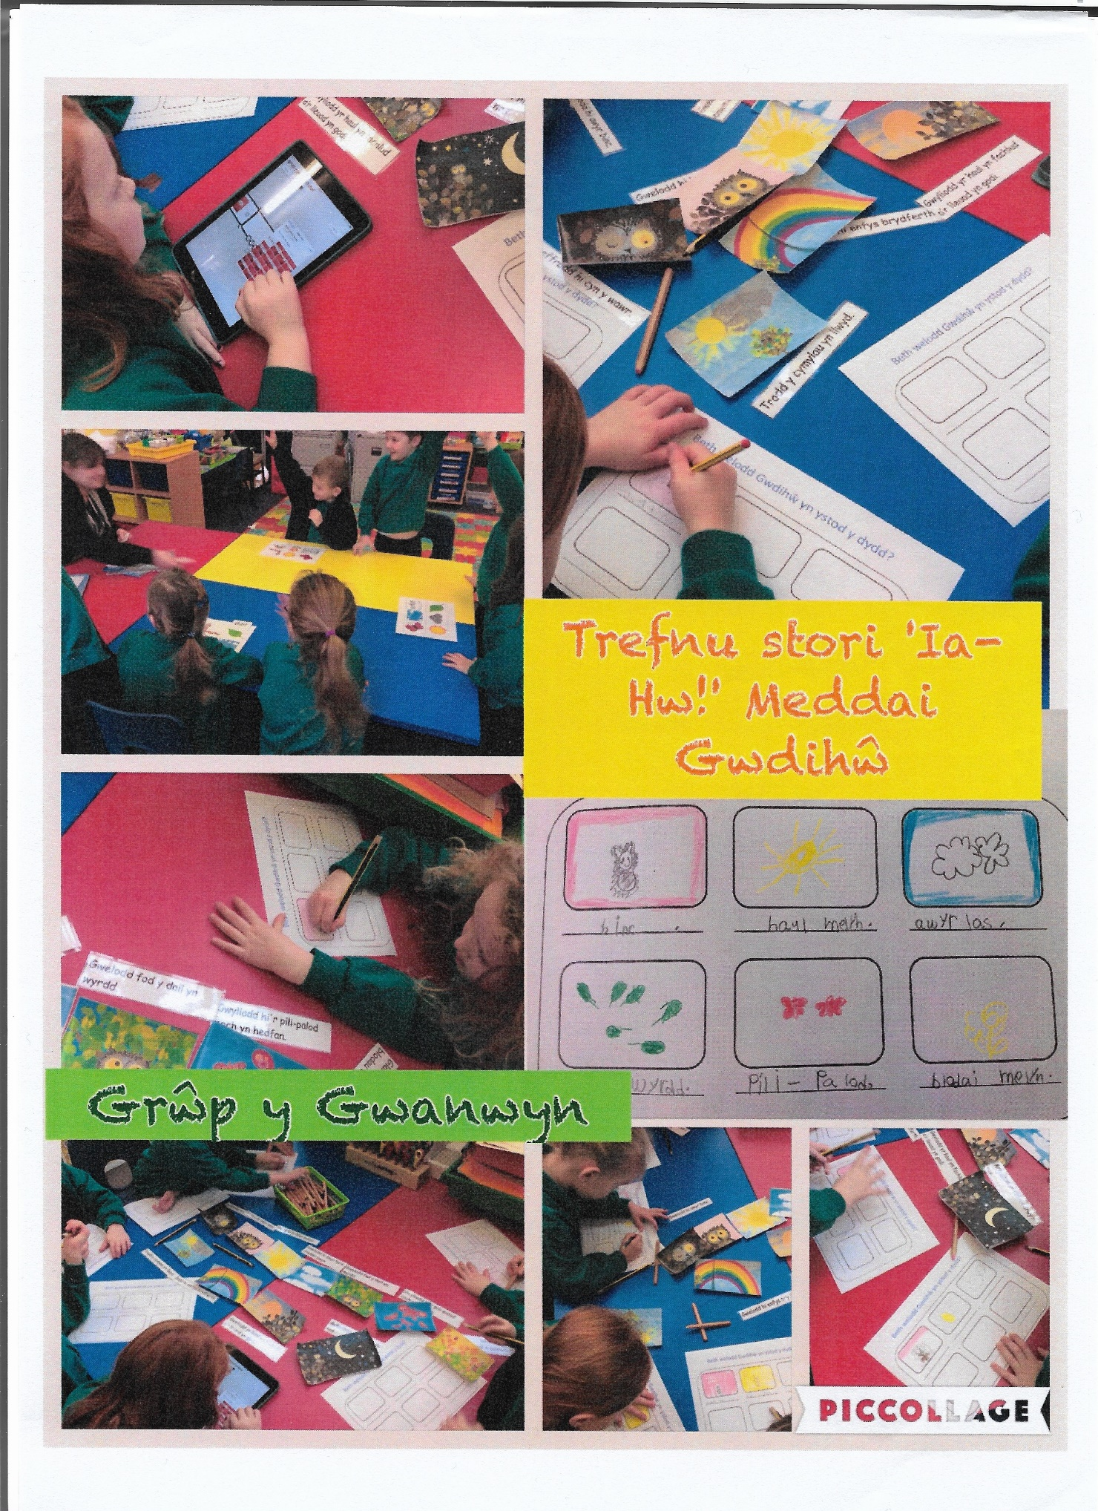
Atodiad 2
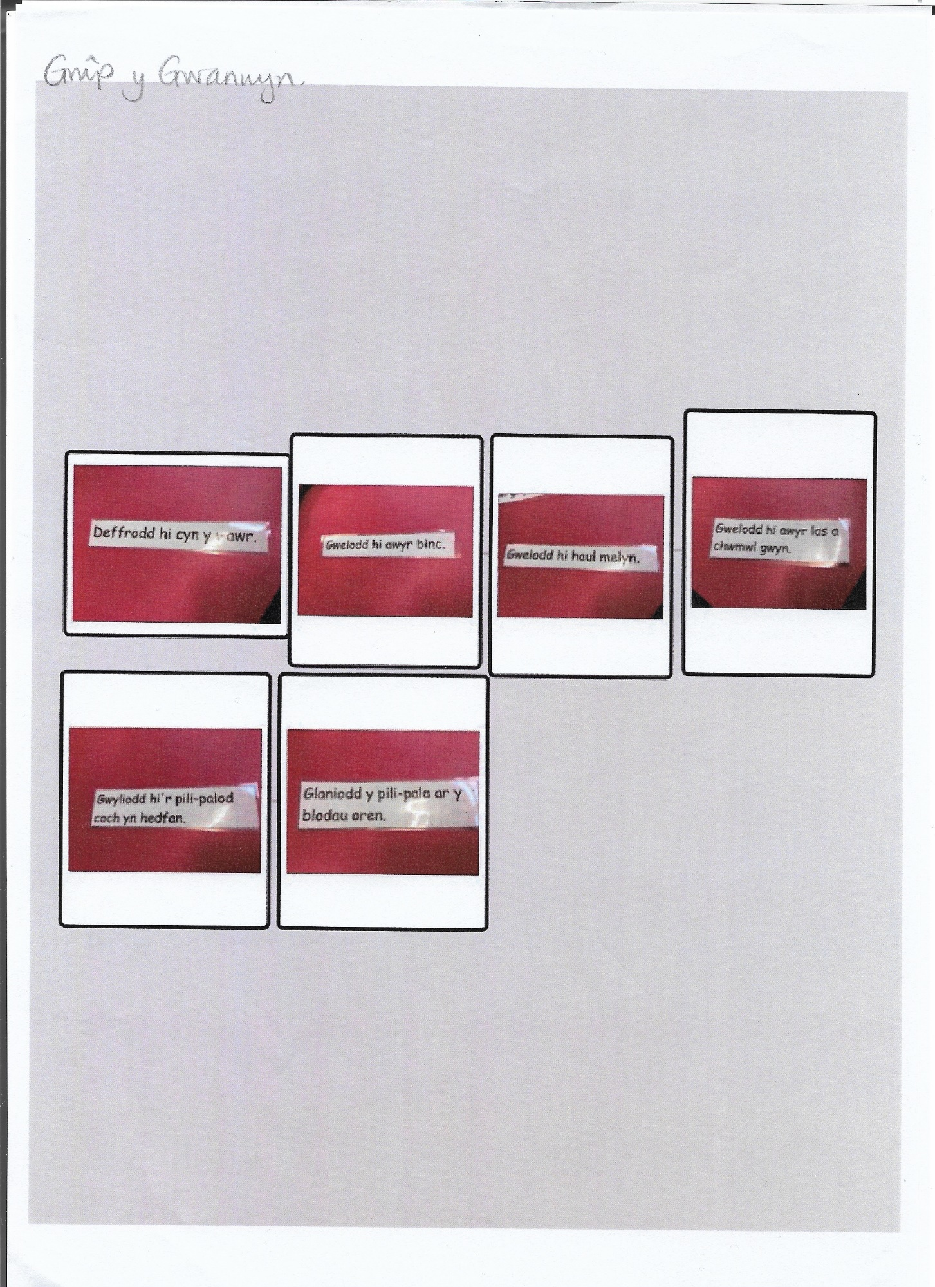
Atodiad 3

